ПОЛОЖЕНИЕ
о студенческой научно-исследовательской конференции «Выдающиеся российские ученые и их открытия»
краевого государственного автономного
профессионального образовательного учреждения «Дальнегорский индустриально-технологический колледж»

Согласовано  заседанием педагогического Совета  Протокол № 2 от «21» ноября 2017 г. | Утверждаю  директор КГА ПОУ «ДИТК»  _______________ В.Г. Матвеева  «____»________ 2017 г

- ОБЩИЕ ПОЛОЖЕНИЯ
1.1. Положение разработано на основе Федерального закона Российской Федерации от 29.12.12 № 273-ФЗ «Об образовании в Российской Федерации».
1.2. Настоящее Положение определяет порядок организации и проведения конференции.
1.3. Студенческая научно-исследовательская конференция «Выдающиеся российские учёные и их открытия» (далее - Конференция) проводится краевым государственным автономным профессиональным образовательным учреждением «Дальнегорский индустриально-технологический колледж».
1.4. Конференция проводится с целью привлечения студентов к научно-исследовательской работе.
1.5. Задачи Конференции:
- развитие творческого и аналитического мышления студентов;
- расширение научного кругозора;
- создание условий для раскрытия и реализации личностных творческих способностей студенческой молодежи;
- выработка умения применять теоретические знания и современные методы научных исследований в своей практической деятельности;
- выявление и стимулирование наиболее талантливой и одаренной молодежи, содействие раскрытию ее способностей;
- организация взаимодействия членов СНИПС.
1.6. Организацию подготовки и проведения конференции осуществляет Оргкомитет Конференции.
1.7. В оргкомитет входят работники колледжа.
- УЧАСТНИКИ КОНФЕРЕНЦИИ
  - Участниками Конференции могут быть студенты 1-3 курсов КГА ПОУ «ДИТК» всех профессий и специальностей.
  - Участники Конференции представляют в Оргкомитет исследовательские работы до 06февраля 2018г. в электронном виде, выступают с докладом на Конференции, принимают участие в подведении итогов конференции и награждении. Работы, сданные после 06 февраля, к защите не допускаются.
  - На Конференцию принимаются исследовательские работы по теме Конференции «Выдающиеся российские учёные и их открытия» (с уточнением, например: «Выдающийся российский ученый В.И. Вернадский и его учение о ноосфере»).
  - На Конференцию могут быть представлены как индивидуальные, так и коллективные работы.

- ПОРЯДОК ПРОВЕДЕНИЯ КОНФЕРЕНЦИИ И ПРЕДОСТАВЛЕНИЯ РАБОТ
  - Для участия в Конференции руководителям исследовательских работ необходимо подать заявку Деремешко О.Д., заместителю директора по УМиНР, до 07 февраля 2018 года. Заявку оформить по форме (см. Приложение 1).
- ФОРМЫ ТВОРЧЕСКИХ РАБОТ СТУДЕНТОВ
На Конференцию представляются работы следующего вида:
- исследовательские работы;

- КРИТЕРИИ ОЦЕНКИ ИССЛЕДОВАТЕЛЬСКИХ РАБОТ
Каждая работа оценивается в соответствии с критериями, указанными в экспертном листе оценивания работ:
- актуальность работы;
- соответствие содержания сформулированной теме;
- содержательность и наглядность представленного материала;
- глубина проработки поставленной задачи;
- элемент новизны исследуемой проблемы и оригинальность излагаемого материала;
- научная и практическая значимость;
- самостоятельность исследований;
- культура исполнения представленных материалов.
Лист с критериями оценки проекта и защиты (см. Приложение 2).

- ЗАЩИТА НАУЧНО- ИССЛЕДОВАТЕЛЬСКИХ РАБОТ
  - Участники Конференции выступают с семиминутными сообщениями по существу полученных результатов, отвечают на вопросы жюри и всех присутствующих. В сообщении докладчика должны быть освещены следующие вопросы:
- название работы;
- актуальность темы исследования, причины, цели, задачи, предмет исследования;
- краткая характеристика методики исследования;
- основные результаты и выводы;
- практическое значение работы.
Представление работы должно сопровождаться компьютерной презентацией.
По окончании выступления докладчику задаются вопросы членами жюри и участниками конференции (до 7 мин.).
Ответственность за подготовку выступления студента возлагается на его руководителя.

- ТРЕБОВАНИЯ К ОФОРМЛЕНИЮ НАУЧНО-ИССЛЕДОВАТЕЛЬСКИХ РАБОТ
Исследовательская работа предоставляется в оргкомитет на бумажном и электронном носителе. Нумерация страниц — сквозная (включая и приложения) внизу по центру.
На титульном листе указывается название конференции, тема работы, сведения об авторе Ф.И.О., группа, специальность/профессия, сведения о руководителе (научном консультанте), дата выполнения работы (см. Приложение №4)
На первой странице помещается оглавление (название разделов глав, параграфов, приложений и т.д. с указанием страницы).
Во введении характеризуются актуальность темы исследования, предмет и объект исследования, цель и задачи работы, история вопроса, историографический обзор литературы и источников по теме исследования, использованные методы научного исследования.
В основной части излагается содержание работы.
Заключение содержит выводы и характеристику перспектив дальнейшей работы над темой (проблемой).
В приложении могут быть представлены фотографии, схемы, таблицы, графики и т. д.
На последней странице приводится список литературы и источников, использованных при написании работы (см. Приложение 3).
- РЕГЛАМЕНТ ПРОВЕДЕНИЯ КОНФЕРЕНЦИИ
09.30 - 10.00 - регистрация участников
10.00 - 13.00 - защита проектов
Подведение итогов и награждение участников на второй день.

- ПОДВЕДЕНИЕ ИТОГОВ И НАГРАЖДЕНИЕ
  - Итоги Конференции подводит жюри, на основании суммы баллов, заполненных членами жюри экспертных листов.
  - Награды:
- дипломы I, II, III степени
- сертификат участников.

Приложение 1

Заявка
на участие в студенческой научно-исследовательской конференции
«Выдающиеся российские учёные и их открытия»

Тема работы

Автор (Ф.И.О. студента)
Курс
Специальность/профессия
Образовательная организация (полное название)
Ф.И.О. руководителя, подготовившего студента

Приложение 2
Экспертный лист оценивания исследовательской работы (каждый критерий до 5 баллов)
Критерии оценивания исследовательской работы | Баллы
1.Четкость постановки проблемы, цели работы и задач.
2. Глубина анализа литературных данных, ссылки на литературные источники, объем использованной литературы.
3. Четкость изложения материала, полнота исследования проблемы.
4. Логичность изложения материала.
5. Оригинальность к подходам решения проблемы.
6.Новизна исследуемой проблемы и теоретическая значимость работы
7.Практическая значимость работы.
8. Логичность и обоснованность выводов, и соответствие их поставленным целям.
9.Уровень стилевого изложения материала, отсутствие стилистических ошибок.
10.Уровень оформления работы, наличие или отсутствие грамматических и пунктуационных ошибок.
ИТОГ
максимум-50 баллов Личностные качества докладчика
Критерии личностных качеств докладчика | Баллы
1.Эрудиция при защите работы.
2.Уровень развитости мышления.
З.Грамотная речь при защите работы.
4.Умение вести диалог.
5.Умение вести себя при защите свободно, раскованно.
6.Дополнительная оценка жюри (3 балла)
Максимум баллов за защиту 25 баллов

Общая сумма баллов

Приложение 3

Требования к написанию и оформлению исследовательской работы.
- Тема работы должна быть сформулирована грамотно, с литературной точки зрения, и отражать содержание.
- Структура работы содержит в себе: титульный лист, оглавление, введение, основную часть, заключение, список литературы.
Во введении обосновывается актуальность выбранной темы, указываются цель, задачи, объект, предмет, методы, формулируется гипотеза, практическая значимость (по возможности). Актуальность – почему была выбрана именно эта тема, чем она тебя заинтересовала. Цель – ответ на вопрос о том, зачем ты проводил свое исследование. (Узнать, выяснить, определить и т.д.). Задачи – уточняют цель исследования. Цель указывает общее направление, а задачи описывают основные, конкретные шаги. (Познакомиться, понаблюдать, провести анкетирование, эксперимент и т.д.). Объект исследования - определяется та область, в рамках которой содержится то, что будет изучаться. Главный вопрос, который следует задавать себе при определении объекта исследования: «Что рассматривается?». Предмет исследования - определяется конкретная часть объекта исследования или процесс, в нем происходящий, или аспект проблемы, который исследуется. Предмет исследования определяется при ответе на вопросы: «Как рассматривать объект? Какие отношения ему присущи? Какие функции объекта надо изучить?» и т.д.
Введение включает в себя ряд следующих положений:
Работа начинается с постановки проблемы, которая способствует определению направления в организации исследования, и представляет собой знания не о непосредственной предметной реальности, а о состоянии знания об этой реальности. Ставя проблему, исследователь отвечает на вопрос: «Что нужно изучить из того, что раньше не было изучено?» В процессе формулирования проблемы важное значение имеет постановка вопросов и определение противоречий.
- обоснование актуальности выбранной темы. Здесь показывается, что уже известно в науке и практике и что осталось нераскрытым и предстоит сделать в данных условиях. На этой основе формулируется противоречие, на раскрытие которого направлен данный проект. На основании выявленного противоречия может быть сформулирована проблема;
- устанавливается цель работы; под целью исследования понимают конечные, научные и практические результаты, которые должны быть достигнуты в итоге его проведения.
- Задачи исследования представляют собой все последовательные этапы организации и проведения исследования с начала до конца;
Важным моментом в работе является формулирование гипотезы, которая должна представлять собой логическое научно обоснованное, вполне вероятное предположение, требующее специального доказательства для своего окончательного утверждения в качестве теоретического положения.
Метод – это совокупность относительно однородных приемов, операций практического или теоретического освоения действительности, подчиненных решению конкретной задачи. Методы исследования:
1. Чтение учебной, научно-популярной и справочной литературы по проблеме исследования. Если то, что вы исследуете, подробно описано в известных вам книгах, их надо обязательно прочитать. Ведь совсем необязательно открывать то, что было до вас открыто. Начать эту работу можно со справочников и энциклопедий. Они обычно дают точную и краткую информацию.
Если этого недостаточно, надо читать книги с подробным описанием, в том числе и учебные. После этого надо обязательно записать все то, что вы узнали по теме исследования.
2. Знакомство с кинофильмами по проблеме исследования. Научные, научно-популярные и художественные фильмы – это настоящий клад для исследователя. Просмотрев нужные фильмы, также укажите в своей работе, какую новую информацию они вам предоставили.
3. Поиск информации в глобальных компьютерных сетях. Сегодня ни один ученый не работает без компьютера – верного помощника современного исследователя. Поэтому можно поискать нужную информацию в сети Internet.
Гипотеза – это предположение, рассуждение, догадка, которую вы будете доказывать или опровергать своим исследованием. Обычно гипотезы начинаются словами: «предположим», «допустим», «возможно», «что, если».
Объем введения не должен превышать 2 стр.
Основная часть может состоять из одного или двух разделов. Первый, как правило, содержит теоретический материал, а второй - экспериментальный (практический). В целом при написании основной части работы целесообразно каждый раздел завершать кратким резюме или выводами. Они обобщают изложенный материал и служат логическим переходом к последующим разделам.
В заключении формулируются выводы, описывается, достигнуты ли поставленные цели, решены ли задачи.
- Общие требования к оформлению исследовательских работ:
- Работа выполняется на листах стандарта А 4, шрифтом Times New Roman, размером шрифта 12 пунктов с интервалом между строк - 1,5. Размер полей: верхнее – 2 см., нижнее - 1,5 см., левое - 3см., правое - 2 см.
- Титульный лист считается первым, но не нумеруется.
- Каждая новая глава начинается с новой страницы. Точку в конце заголовка, располагаемого посредине строки, не ставят.
- Все разделы плана (названия глав, выводы, заключение, список литературы, каждое приложение) начинаются с новых страниц.
- Все сокращения в тексте должны быть расшифрованы.
- Объем текста исследовательской работы, включая формулы и список литературы, не должен быть менее 10 машинописных страниц. Для приложений может быть отведено дополнительно не более 10 стандартных страниц. Основной текст работы нумеруется арабскими цифрами, страницы приложений - арабскими цифрами.
- Общим требованием ко всем работам является необходимость соблюдения норм и правил цитирования, ссылок на различные источники. В случае заимствования текста работы (плагиата) без указания ссылок на источник проект к защите не допускается.
- Перечень использованной литературы оформляется в соответствии с требованиями ГОСТа: в алфавитном порядке: фамилии авторов, наименование источника, место и год издания, наименование издательства, количество страниц. Если используются статьи из журналов, то указывается автор, наименование статьи, наименование журнала, номер и год выпуска и номера страниц, на которых напечатана статья. В тексте работы должна быть ссылка на тот или иной источник (номер ссылки соответствует порядковому номеру источника в списке литературы).

Защита исследовательской работы
При подготовке защиты так же нужно придерживаться определенных правил.
Для того, чтобы лучше донести свои идеи до тех, кто будет рассматривать результаты исследовательской работы, надо подготовить текст доклада. Он должен быть кратким, содержать основные положения работы. Его можно составить по такому плану:
- Почему избрана именно эта тема?
- Какой была цель исследования?
- Какие ставились задачи?
- Какие гипотезы проверялись?
- Какие использовались методы и средства исследования?
- Каким был план исследования?
- Какие результаты исследования были получены?
- Какие выводы можно сделать по итогам исследования?
- Что можно исследовать в дальнейшем в этом направлении?

На доклад отводится 5-7 минут.

Приложение 4

ДЕПАРТАМНТ ОБРАЗОВАНИЯ И НАУКИ ПРИМОРСКОГО КРАЯ

краевое государственное автономное
профессиональное образовательное учреждение
«Дальнегорский индустриально-технологический колледж»

Выдающиеся российские ученые и их открытия
Тема: «Выдающийся российский ученый В.И. Вернадский и его учение о ноосфере»
Выполнил:
Иванов Иван Иванович Студент группы 121 Специальность/профессия:
(код ) наименование

Руководитель:
Иванов Иван Михайлович
г. Дальнегорск, 2018

Лист регистрации научно-исследовательских работ студенческой научно-исследовательской конференции «Выдающиеся российские учёные и их открытия»

Рег.  № | Дата  поступления  работы | Ф.И.О. | Образовательная  организация | Тематика работы

Председатель/
Заместитель председателя организационного комитета
(подпись, фамилия, инициалы)

ВЕДОМОСТЬ № 1
оценки наличия структурных компонентов научно-исследовательских работ
студенческой научно-исследовательской конференции «Выдающиеся российские учёные и их открытия»
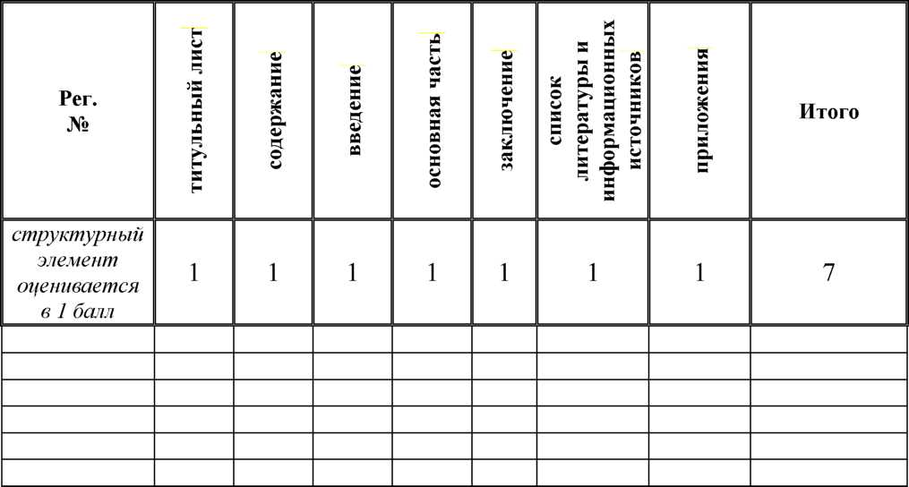

Руководитель экспертной комиссии
Члены экспертной комиссии
(подпись, фамилия, инициалы)
(подпись, фамилия, инициалы)

ВЕДОМОСТЬ № 2
оценки соответствия научно-исследовательских работ правилам оформления
студенческой научно-исследовательской конференции «Выдающиеся российские учёные и их открытия»
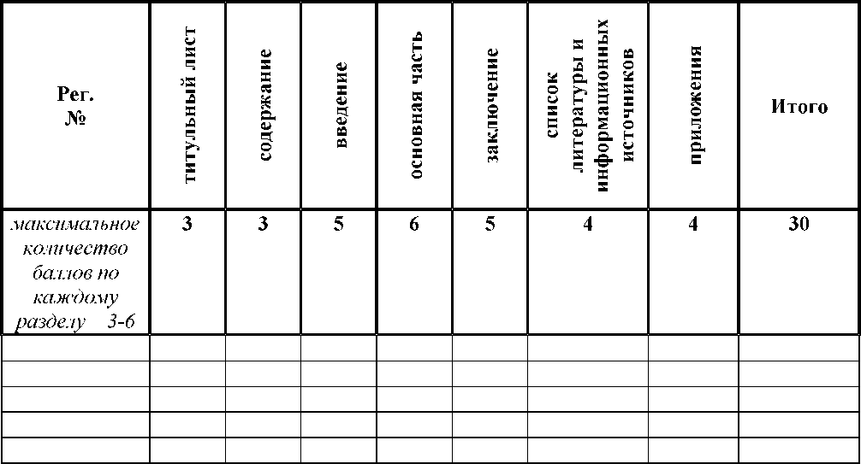

Руководитель экспертной комиссии

Члены экспертной комиссии
(подпись, фамилия, инициалы)
(подпись, фамилия, инициалы)

